09 февраля в рамках общественной экспертизы школьной среды «Ценности. Цена. Оценивание» в МБОУ «Лицей имени В.Г.Сизова» совместно с МАУ СШОР№1 (отделения художественной гимнастики и бокса) проведен спортивный праздник «Здравствуй, Солнце!» в 3-х классах, приуроченный 50-летию первого праздника в честь окончания Полярной ночи в г.Мурманске. (учитель физической культуры Дгебуадзе Антонина Александровна, учителя начальных классов Котова Елена Евгеньевна, Турбылева Нина Федоровна, Цветкова Вера Николаевна).
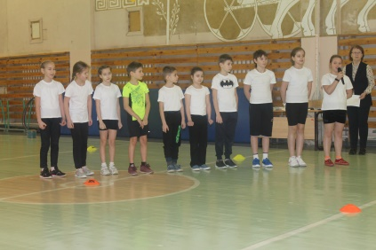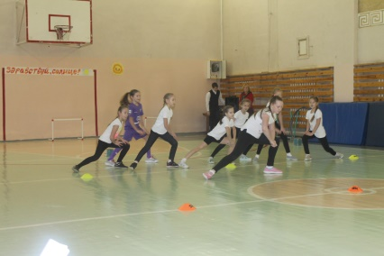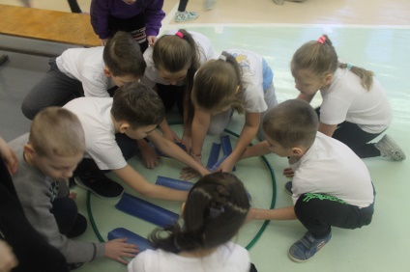
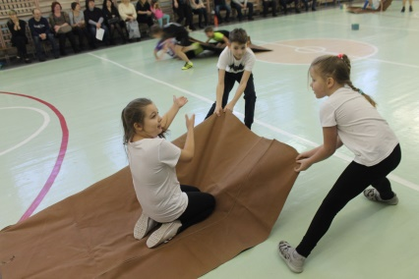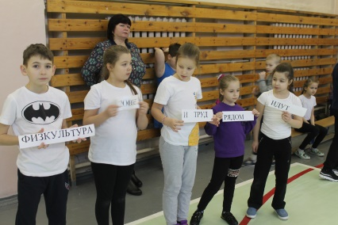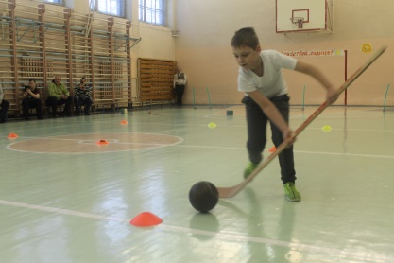
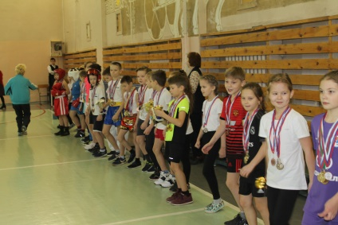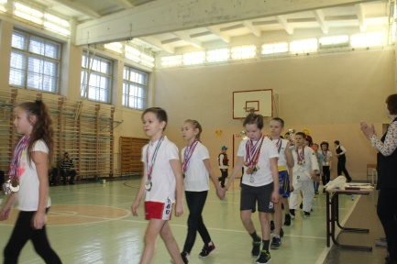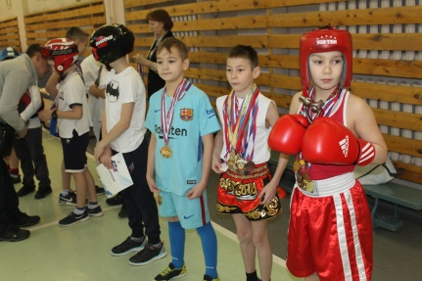
Пресс-центр «Школьные ступени»

